Polje raznolikosti: | 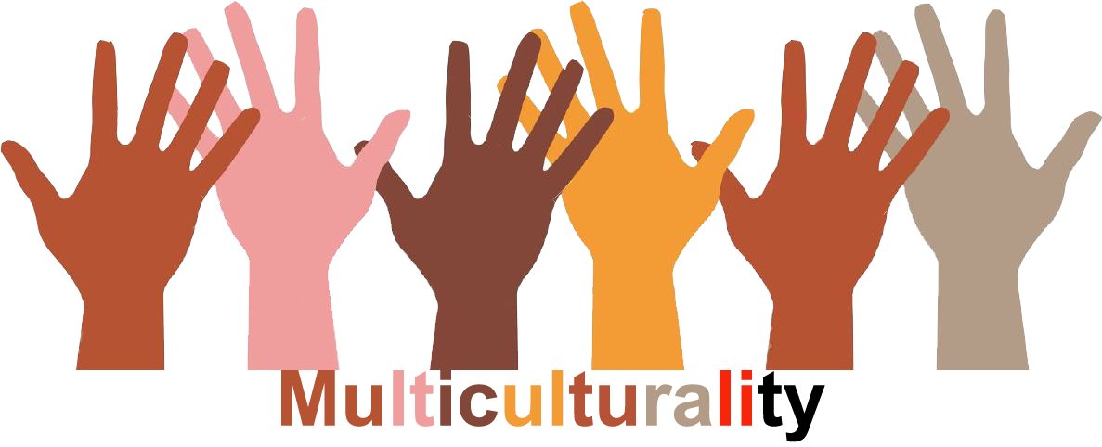 |  | L1 |  | Velikost skupine:  
Naslov: | Rituali pri pozdravljanju
Vsebina: | Pridobivanje občutka za druge običaje, ravnanje z različnimi vrstami verbalne in neverbalne komunikacije, omejena veljavnost lastnih navad in običajev |  |  |  |   Čas: ½ - 1 ure
Cilji  (spretnosti/  kompetence) | - pogovoriti se o različnih tipih vedenja in kulturnih razlikah  - razmisliti o veljavnosti svojih lastnih norm in vrednot  - naučiti se zaznavati in spoštovati meje drugih ljudi
Gradivo: | Kartice za igro vlog s simboli in besedilom
Potek: | - učitelj razloži učencem, da so na medkulturni zabavi  - učitelj razdeli kartice, na katerih so različne oblike pozdravljanja  - učenci se sprehajajo po razredu in pozdravljajo drug drugega na svoj edinstven način (opis na kartici)  - cilj je pozdraviti vse osebe, če je le mogoče  - Aktivnosti sledi skupinska analiza z uporabo vprašanj:  1. Katere oblike pozdravljanja so bile neprijetne/prijetne? Zakaj?  2. Ali je bila katera od oblik pozdravljanja napačno razumljena? (npr. sovražno, poskus izogibanja, preveč blizu predaleč ...)  3. Kakšni so bili občutki ob nenavadnem pozdravljanju?  4. Kakšna je bila tvoja reakcija po prvem pozdravu? (veselje, strah, radovednost, napetost, drugo?)  5. Kako bi morali reagirati na različne običaje? Katero pravilo bi morali spoštovati? Kdo naj se prilagodi komu? ( opcija)  + Povezava: www.miteinander-ev.de/servicestelle-miteinander/integration.pdf
Spremembe:  Komentarji: | - Modifikacija kartic  - Uporaba za ogrevanje, ali na koncu aktivnosti , ko naj bi učenci povedali o svojem načinu pozdravljanja ( družina, prijatelji, hišni ljubljenčki, tujci …)  - Bližina - razdalja: Učenci stojijo drug nasproti drugemu v parih in testirajo, če je njihov partner preveč blizu.
  Faktorji uspešnosti | Minimalno zaupanje in odprtost do drugih učencev  Ne uporabljaj nobenih znanih , narodnih ali kulturnih, načinov pozdravljanja! | Pasti   |  | Celo v smešnih ali zabavnih situacijah ohraniti resnost simulacije.
Aktivnost je fleksibilna in se jo lahko prilagodi glede na lokalni kontekst.

